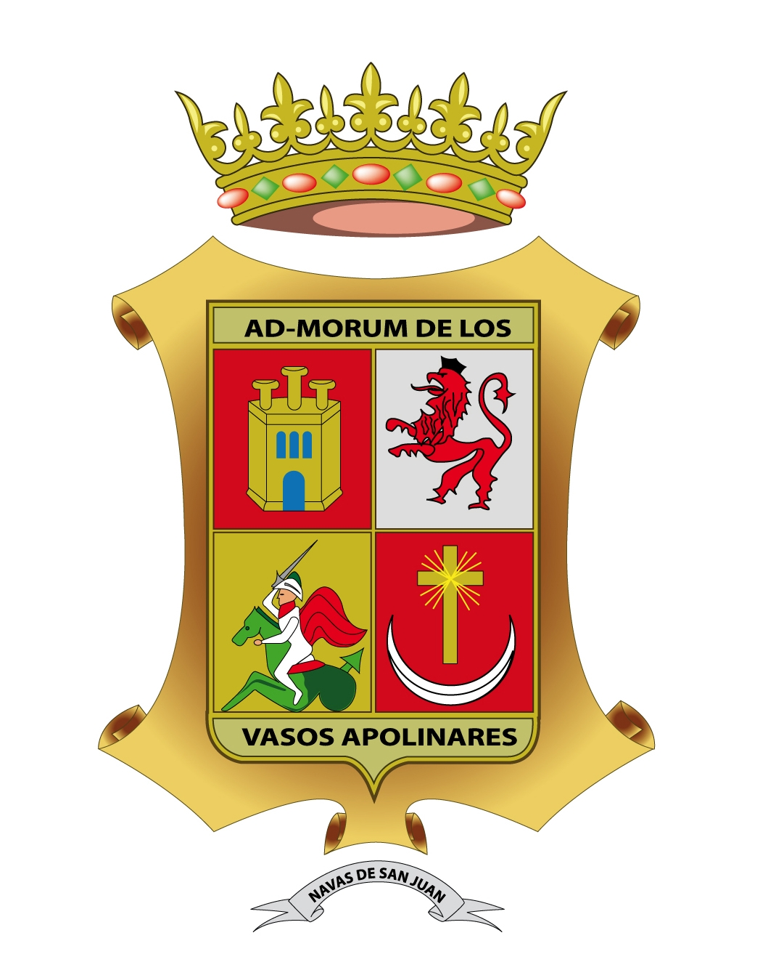
AYUNTAMIENTO DE NAVAS DE SAN JUAN

APERTURA DEL PLAZO Y CONDICIONES PARA SOLICITAR OPTAR A LA INSTALACIÓN DE BARES, HAMBURGUESERÍAS, VINOS DE MONTROY, MOJITOS Y PUESTOS ANÁLOGOS EN LAS FIESTAS DE JUNIO Y AGOSTO DE 2018.

Los feriantes interesados en montar en el recinto ferial durante las fiestas de junio y agosto de 2018, deberán solicitarlo desde el día 23 de enero de 2018 hasta el 23 de febrero de 2018 a las 14,00 horas, con arreglo a las siguientes condiciones:

    - Habrá de presentarse una solicitud por cada sitio y por cada feria a los que se desee optar (solicitudes diferenciadas para junio y agosto, así como por cada puesto aún cuando sean del mismo titular o aunque se trate de puestos de titularidad de ambos conyuges, descendientes, ascendientes, etc. También habrá que diferenciar en solicitudes aparte los bares que opten a la Verbena y/o a los sitios .
    - Al presentar las solicitudes en el Registro Municipal de Entrada deberán solicitar copia sellada.
    - Será requisito para participar en la reunión que se celebrará (en fecha aún sin establecer) presentar la/s copia/s sellada/s de entrada en el Registro.
    - Será requisito imprescindible para participar en los sorteos acreditar al menos un año de antigüedad en el ejercicio de la actividad.
    - Los sitios ofertados serán los mismos que en años anteriores.

En Navas de San Juan a 23 de enero de 2018.
EL ALCALDE.
JOAQUÍN REQUENA REQUENA.

